7.1 Recursos para implementar Netsparker

7.1.1 Recursos gratuitos para implementar la tecnología Netsparker
Web oficial de Netsparker donde explica su funcionamiento y cuáles son los beneficios de usar esta herramienta, además de ver cuáles son las vulnerabilidades que puede detectar. En esta web podemos conseguir la versión de prueba de la herramienta de Netsparker.
https://www.netsparker.com/web-vulnerability-scanner/download/

7.1.2 Recursos gratuitos para implementar la tecnología Netsparker
Fiddler es una herramienta complementaria a Netsparker que realiza tareas de depuración web, pruebas de rendimiento, preubeas de seguridad, HTTP/HTTPS grabación Traffic… Netsparker actualmente puede importar datos de sesión de Fiddler y otras herramientas como Paros, Burp u otros proxies y herramientas populares. Esta herramienta es gratuita y la podemos obtener en el siguiente enlace.
https://www.telerik.com/download/fiddler

7.1.3 Recursos gratuitos para implementar la tecnología Netsparker
Hay una serie de entradas en github en las cuales encontramos funcionalidades que podemos añadir, ejemplos de vulnerabilidades sacadas del uso de la herramienta de Netsparker… Además la página oficial de Netsparker tiene un blog de seguridad donde trata temas de la herramienta y de seguridad.
https://github.com/netsparker
https://github.com/zkvL7/secutils
https://www.netsparker.com/blog/
7.1.4 Recursos gratuitos para implementar la tecnología Netsparker
ViewState Visor es una herramienta que usa Netsparker y complementaria que consiste en un método que utiliza el marco de las páginas ASP.NET para conservar los valores de página y control. Cuando se representa el HTML de la página, el estado actual de la página y los valores que se deben conservar durante la devolución de datos se serializan en cadenas codificadas en base64. Esta información se coloca a continuación en el campo o campos ocultos del estado de vista.
https://msdn.microsoft.com/es-es/library/bb386448(v=vs.100).aspx

7.2.1 Recursos no gratuitos para implementar la tecnología Netsparker
En la web oficial de Netsparker, aparte de la versión de prueba que está disponible podemos optar por la versión de pago de la herramienta de escritorio en la que tenemos varios planes:
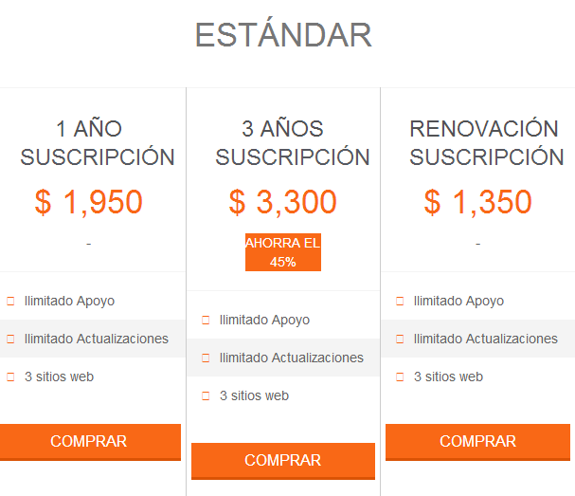
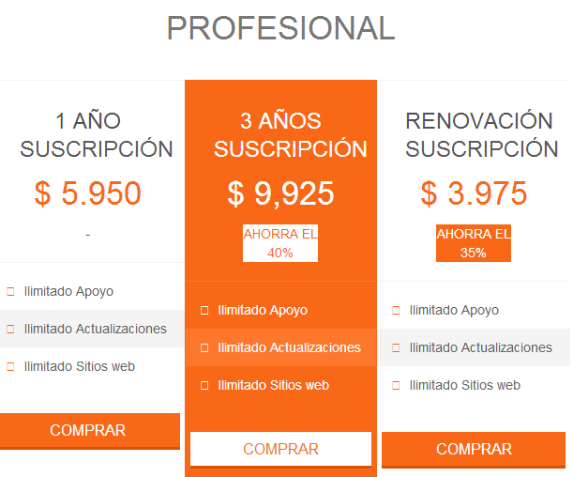
El uso de Netsparker Desktop está licenciado como parte de una suscripción anual que le proporciona actualizaciones regulares de firmas, actualizaciones de versiones y soporte de clase mundial durante el período de suscripción. Al final del período de suscripción, se le ofrecerá la oportunidad de renovar su suscripción, pero si decide no renovar, ya no podrá utilizar Netsparker.
https://www.netsparker.com/pricing/

7.2.2 Recursos no gratuitos para implementar la tecnología Netsparker
En la web oficial de Netsparker, aparte de todas las versiones que ya hemos visto, que serían la versión de prueba y la versión de escritorio que ya es de pago, también tenemos una herramienta para la nube. Estas son sus tarifas:
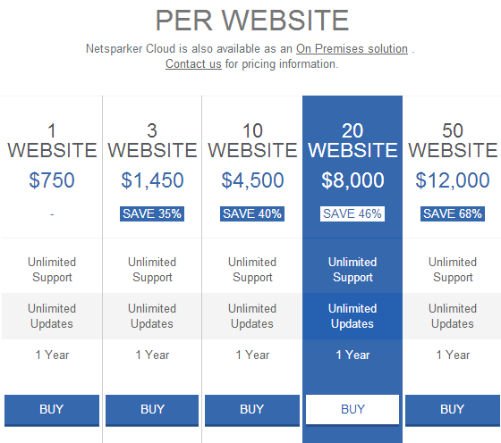
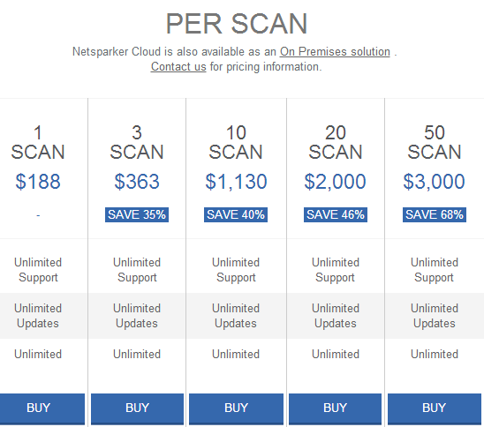
Para precios de volumen de más de 50 sitios web o escáneres, hay que contactar con Netsparker. La herramienta de Netsparker Cloud también está disponible como solución local.
https://www.netsparker.com/pricing/

7.2.3 Recursos no gratuitos para implementar la tecnología Netsparker
Netsparker ha sido diseñado para interactuar con productos para que pueda integrarse fácilmente en su ciclo de vida de desarrollo de software (SDLC). Las herramientas que actualmente interactúan con Netsparker incluyen la herramienta de Metasploit , que es un software de pruebas de penetración que ayuda a verificar las vulnerabilidades y gestionar las evaluaciones de seguridad. Es un software es de pago pero tiene una versión de prueba gratuita:
https://www.rapid7.com/products/metasploit/download/

7.2.4 Recursos no gratuitos para implementar la tecnología Netsparker
ThreadFix es una de las herramientas que interactúa y actua como herramienta complementaria de Netsparker. Es una plataforma de resolución de vulnerabilidades líder en la industria que proporciona una ventana en el estado de los programas de seguridad de aplicaciones para las organizaciones que construyen software. Es una herramienta de pago pero tiene una versión gratuita de prueba de 30 días:
https://www.threadfix.it/download/trial/

7.2.5 Recursos no gratuitos para implementar la tecnología Netsparker
Kenna Security: Vulnerability Management & Risk Intelligence es una herramienta complementaria a Netsparker. Entre las funcionalidades de esta herramienta se encuentran la priorización de las vulnerabilidades, medición e información sobre el riesgo, automatización del análisis de los datos de las vulnerabilidades recopiladas…. Esta herramienta es de pago pero también cuenta con una versión de prueba gratuita.
https://www.kennasecurity.com/pricing/

7.2.6 Recursos no gratuitos para implementar la tecnología Netsparker
LunarLine Vulnerability Scan Converter VSC es otra herramienta complementaria a Netsparker que convierte instantáneamente archivos desde el escáner de vulnerabilidades en una hoja de Excel consolidada en un formato legible.
Después de procesar los datos, se compila la información de su vulnerabilidad en un solo libro de Excel. El usuario solo tendrá acceso a las hojas de cálculo con información sobre cada instancia de cada vulnerabilidad encontrada aunque también hay hojas de trabajo que proporcionan información adicional de vulnerabilidad, incluyendo el nivel de riesgo que plantea la vulnerabilidad, así como una lista de hosts donde se encontró una vulnerabilidad determinada. También se organizan los libros de hojas de cálculo en formatos comunes de evaluación, tales como NIST, DIACAP, e incluso FedRAMP. También tendrá acceso a una hoja de cálculo que proporciona información sobre todos los puertos que escanea Nmap.
Es una herramienta cuya licencia es de pago pero también tiene una versión gratuita de prueba. El precio de la licencia sería de 999$.
https://lunarline.com/vulnerability-scan-converter
https://lunarline.dpdcart.com/

7.2.7 Recursos no gratuitos para implementar la tecnología Netsparker
La función Enviar a la acción en Netsparker Desktop le permite integrar el escáner de seguridad de aplicaciones web con su sistema de seguimiento de problemas o el sistema de administración de código fuente. Esta integración le permite importar vulnerabilidades identificadas como problemas con sólo unos pocos clics del ratón. Es posible integrar Netsparker con los siguientes sistemas:
- Jira: Es una herramienta de pago pero también dispone de un tiempo de prueba. https://es.atlassian.com/software/jira/try
- Github: Es una herramienta que tiene planes gratuitos y otros que son de pago. https://github.com/pricing

